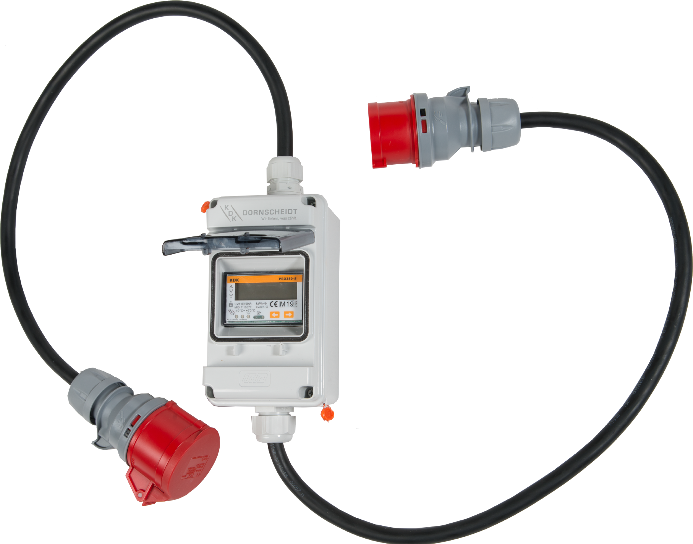
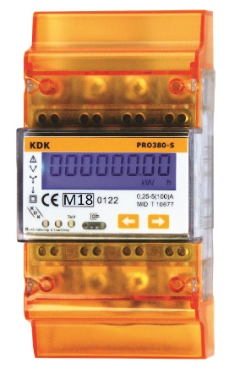

Elektronischer Drehstrom Zwischensteckerzähler
Direktmessende Ausführung bis 16A, 32A, 63A. Energiemessung in Bezugs- und
Lieferrichtung. Ausgestattet mit einer CEE-Steckdose und einer Kupplung.
Hinterleuchtetes Display zur einfachen Ablesung. Abwechselnde Anzeige von
Totale-Wirkenergie, Wirkenergie-Bezug, Wirkenergie-Lieferung, Momentan-Leistung.
Anzeige von Momentanwerten wie z.B. Wirk-, Blind-, Scheinleistung. Festes und
Spritzwassergeschützes gehäuse. Verbrauchsabhängige LED´s auf der Front.
Ausgestattet mit einem rückstellbaren Register. Frei parametrierbare rollierende Anzeige.
Technische Daten:
Zulassung: MID-Konformität, Eichgültigkeit von 8 Jahren
Nennstrom (In): 16, 32, 63A
Nennspannung (Un): 3x230/400 V
Frequenz: 50 Hz
Schutzart: Kabel IP 44; Gehäuse IP 54
Gewicht: 1,5 kg
Maße (BxHxT): 85 x 155 x 50 mm
Kabellänge: 2 x 0,8 m
Anzeige: blau hinterleuchtetes LC-Display (frei einstellbar)
Stelligkeit: 6,2-stellig (999999,11)
Leistungsaufnahme: < 2W – 10VA
Arbeitstemperatur: -25° bis +55°C
Max. Leiterquerschnitt: Hauptklemmen 35 mm²
Max. Leiterquerschnitt: Zusatzklemmen 1,5 mm²

Bestellnummern: 420516ZC (bis 16A)
420532ZC (bis 32A)
420563ZC (bis 63A)

Bezugshinweis: KDK Dornscheidt GmbH
In der Brückenwiese 7 ● 53639 Königswinter
Tel.: 02244 / 919944-0 ● Fax: 02244 / 91994-14
E-Mail: info@kdk-dornscheidt.com
Internet: www.kdk-dornscheidt.de

